Информация к проекту решения по заявлению:
1.6. Васильева Т. В.
Земельный участок: кадастровый номер 54:35:013075:38;
местоположение: обл. Новосибирская, г. Новосибирск, ул. Полякова, [227];
Дзержинский район
площадь 808 кв.м.;(планшет 3315).
Зонирование: Зона застройки индивидуальными жилыми домами (Ж-6)
Заявленные требования: в части уменьшения минимального отступа от границ земельного участка с 3 м до 0 м со стороны ул. Летчика Петрова, северной, северо-восточной и северо-западной сторон в габаритах объекта капитального строительства.
Обоснование согласно заявлению: в связи с тем, что рельеф и инженерно-геологические характеристики земельного участка являются неблагоприятными для застройки
Планируется: оформление и ввод в эксплуатацию жилого дома с гаражом

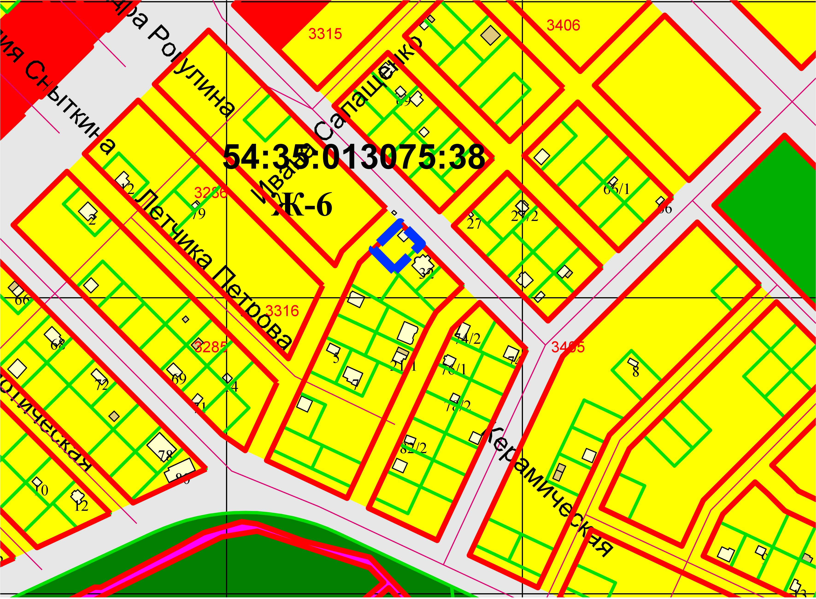
0м
0м
Приложения к заявлению:

